

F2
Многофункциональный тренажер
Руководство по сборке

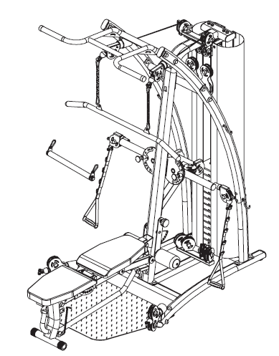
Содержание

Список запасных частей…………………………………………………………………………3
Список запасных частей…………………………………………………………………………4
Изображение крепежей………………………………………………………………………….5
Шаг сборки (1)…………………………………………………………………………………6-7
Шаг сборки (2)…………………………………………………………………………………8-9
Шаг сборки (3)………………………………………………………………………………10-11
Шаг сборки (4)………………………………………………………………………………12-13
Шаг сборки (5)………………………………………………………………………………14-15
Шаг сборки (6)………………………………………………………………………………16-17
Шаг сборки (7)………………………………………………………………………………18-19
Шаг сборки (8)………………………………………………………………………………20-21
Шаг сборки (9)………………………………………………………………………………22-23
Шаг сборки (10)……………………………………………………………………………..24-25
Шаг сборки (11)……………………………………………………………………………..26-27
Шаг сборки (12)……………………………………………………………………………..28-29
Шаг сборки (13)……………………………………………………………………………..30-31
Шаг сборки (14)……………………………………………………………………………..32-33
Список приложений…………………………………………………………………………….34
Список запасных частей
№ | Описание | Примечание | Кол-во
1 | Основная рама |  | 1
2 | Пластина для ног |  | 1
3 | Декоративная шайба | Φ12 | 40
4 | Контргайка | М12 | 18
5 | Болт с шестигранной головкой | M12x100 | 2
6 | Пластиковый кожух |  | 68
7 | Болт с шестигранной головкой | M12x55 | 2
8 | Направляющая штанга |  | 2
9 | Плоская шайба | Φ10 | 8
10 | Болт с шестигранной головкой | M10x20 | 4
11 | Грузоблок |  | 19
12 | Рама шкива |  | 1
13 | Болт с шестигранной головкой | M8x40 | 2
14 | Арочная шайба | Φ8 | 4
15 | Контргайка | M8 | 6
16 | Резиновый амортизатор | Φ60xΦ26x42 | 2
17 | Штифт грузоблока |  | 1
18 | Шток селектора |  | 1
19 | Магнитный штифт | Φ10x100 | 2
20 | Верхняя рама |  | 1
21 | Болт с шестигранной головкой | M12x45 | 6
22 | Плоская шайба | Φ12 | 6
23 | Щит опорной рамы |  | 1
24 | Болт с шестигранной головкой | M10x70 | 7
25 | Контргайка | M10 | 11
26 | Верхняя рама шкива |  | 1
27 | Болт с шестигранной головкой | M10x60 | 2
28 | Декоративная шайба | Φ10 | 24
29 | Большая изогнутая труба (левая) |  | 1
30 | Большая изогнутая труба (правая) |  | 1
31 | Декоративная шайба | Φ8 | 4
32 | Крючок |  | 4
33 | Соединительная трубка |  | 2
34 | Болт со сферической головкой и внутренним шестигранным углублением | M10x20 | 15
35 | Соединительная часть |  | 1
36 | Перекладина для подтягивания |  | 1
37 | Болт с шестигранной головкой | M12x65 | 8
38 | Усилительная планка | t4.0x50x160 | 4
39 | Соединительная рама |  | 1
40 | Болт с шестигранной головкой | M12x30 | 8

Список запасных частей
№ | Описание | Примечание | Кол-во
41 | Левая рукоятка сведения |  | 1
42 | Большая плоская шайба | Φ10 | 3
43 | Правая рукоятка сведения |  | 1
44 | Опорная рама шкива |  | 1
45 | Пластина рукоятки сведения |  | 1
46 | Рама шкива |  | 2
47 | Рама пресса для ног |  | 1
48 | Малая рама пресса для ног |  | 1
49 | Стопорная муфта |  | 2
50 | Винт с торцевой головкой | M8x10 | 4
51 | Провод |  | 1
52 | «-»-образная рама шкива |  | 2
53 | Провод |  | 2
54 | Правая заслонка |  | 1
55 | Болт со сферической головкой и внутренним шестигранным углублением | M8x16 | 8
56 | Плоская шайба | Φ8 | 8
57 | Левая заслонка |  | 1
58 | Трубка подушки сидения |  | 1
59 | Опорная труба |  | 1
60 | Трубка регулировки подушки сидения |  | 1
61 | Ось вращения | Φ12x128 | 2
62 | Трубка подушки для спины |  | 1
63 | Колпачок-50 |  | 2
64 | Опорная трубка подушки для спины |  | 4
65 | Соединительная штанга |  | 1
66 | Болт с шестигранной головкой | M12x75 | 2
67 | Штанга | Φ15.9x76.5 | 1
68 | Передняя опорная рама |  | 1
69 | Шестигранный болт | M10*65 | 2

Список приложений

№ | Описание | Примечание | Кол-во
70 | Цепь |  | 4
71 | Длинная перекладина |  | 1
72 | Короткая перекладина |  | 1
73 | Ремень |  | 2
74 | Длинная перекладина |  | 1
75 | Канат для трицепса |  | 1
Изображение крепежей

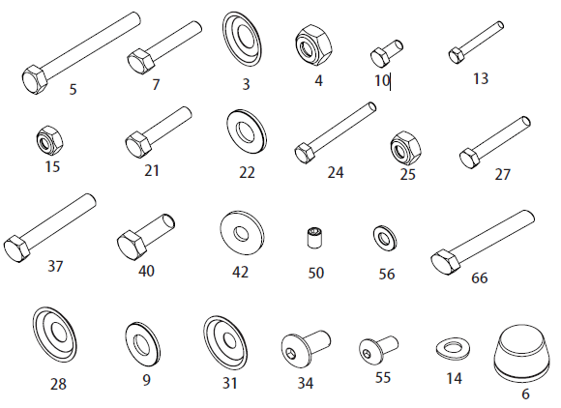

Линейка для измерения длины болтов

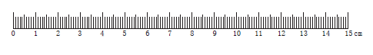
Шаг сборки (1) разнесенный вид

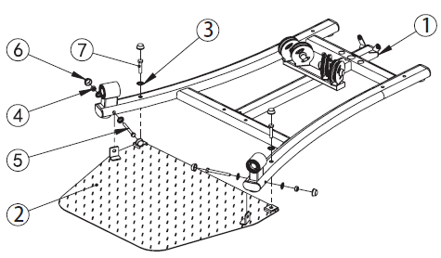

№ | Описание | Примечание | Кол-во
1 | Основная рама |  | 1
2 | Пластина для ног |  | 1
3 | Декоративная шайба | Φ12 | 6
4 | Контргайка | М12 | 2
5 | Болт с шестигранной головкой | M12x100 | 2
6 | Пластиковый кожух |  | 6
7 | Болт с шестигранной головкой | M12x55 | 2

Шаг сборки (1) изображение

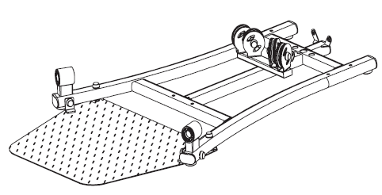

Шаг сборки (1) инструкция по сборке

Закрепите пластину для ног-2 на основной раме-1 с помощью:

болта с шестигранной головкой M12x55-7, декоративную шайбу Ф12-3, контргайку М12-4 и пластикового кожуха

болта с шестигранной головкой M12x100-5, декоративную шайбу Ф12-3, контргайку М12-4 и пластикового кожуха

Шаг сборки (2) разнесенный вид

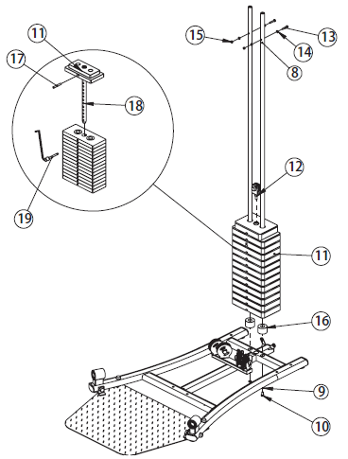

№ | Описание | Примечание | Кол-во
8 | Направляющая штанга |  | 2
9 | Плоская шайба | Φ10 | 2
10 | Болт с шестигранной головкой | M10x20 | 2
11 | Грузоблок |  | 19
12 | Рама шкива |  | 1
13 | Болт с шестигранной головкой | M8x40 | 2
14 | Арочная шайба | Φ8 | 4
15 | Контргайка | M8 | 2
16 | Резиновый амортизатор | Φ60xΦ26x42 | 2
17 | Штифт грузоблока |  | 1
18 | Шток селектора |  | 1
19 | Магнитный штифт | Φ10x100 | 1

Шаг сборки (2) изображение

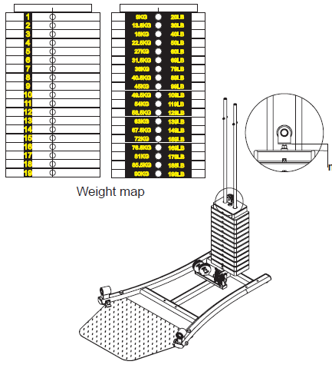
Карта весов
максимум 20мм

Шаг сборки (2) инструкция по сборке

Закрепите направляющую штангу-8 и резиновый амартизоатор-16 на основной раме с помощью болта с шестигранной головкой М10х20-10, шайбы Ф10-6

Вставьте штифт грузоблока-17 в шток селектора-18, который вставьте в грузоблок
Наденьте грузоблок на направляющую штангу

Закрепите раму шкива-12 на штоке селектора-18
Закрепите с помощью болта с шестигранной головкой М8х40-13, арочной шайбы-14 и контргайки М8-15 на направляющей штанге
Шаг сборки (3) разнесенный вид

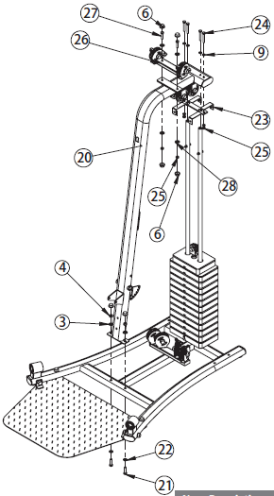

№ | Описание | Примечание | Кол-во
3 | Декоративная шайба | Φ12 | 2
4 | Контргайка | М12 | 2
6 | Пластиковый кожух |  | 6
9 | Плоская шайба | Φ10 | 6
20 | Верхняя рама |  | 1
21 | Болт с шестигранной головкой | M12x45 | 2
22 | Плоская шайба | Φ12 | 2
23 | Щит опорной рамы |  | 1
24 | Болт с шестигранной головкой | M10x70 | 4
25 | Контргайка | M10 | 4
26 | Верхняя рама шкива |  | 1
27 | Болт с шестигранной головкой | M10x60 | 2
28 | Декоративная шайба | Φ10 | 4

Шаг сборки (3) изображение

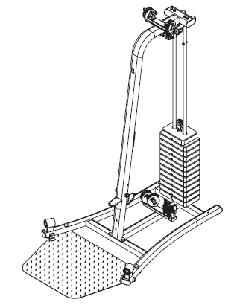

Шаг сборки (3) инструкция по сборке

Закрепите верхнюю раму шкива-26 на верхней раме-20 с помощью болта с шестигранной головкой М10х60-27, декоративной шайбы Ф10-28 и пластикового кожуха-6

Закрепите щит опорной рамы-23 на верхней раме-20 с помощью болта с шестигранной головкой М10х70-24, шайбы Ф10-9

Закрепите направляющую штангу на верхней раме-20 с помощью болта с шестигранной головкой М10х70-24, шайбы Ф10-9

Закрепите верхнюю раму-20 на основной раме с помощью болта с шестигранной головкой М12х45-21, шайбы Ф12-22, контргайки М12-4 и декоративной шайбы Ф10-28
Шаг сборки (4) разнесенный вид

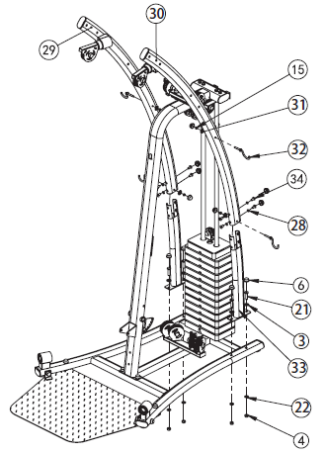

№ | Описание | Примечание | Кол-во
3 | Декоративная шайба | Φ12 | 4
4 | Контргайка | М12 | 4
6 | Пластиковый кожух |  | 16
15 | Контргайка | M8 | 6
21 | Болт с шестигранной головкой | M12x45 | 6
22 | Плоская шайба | Φ12 | 6
28 | Декоративная шайба | Φ10 | 8
29 | Большая изогнутая труба (левая) |  | 1
30 | Большая изогнутая труба (правая) |  | 1
31 | Декоративная шайба | Φ8 | 4
32 | Крючок |  | 4
33 | Соединительная трубка |  | 2
34 | Болт со сферической головкой и внутренним шестигранным углублением | M10x20 | 8

Шаг сборки (4) изображение

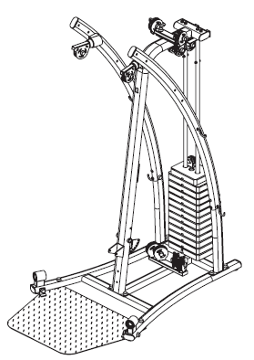

Шаг сборки (4) инструкция по сборке

Закрепите большую изогнутую трубу (правую)-30 на соединительной трубке-33 с помощью болта со сферической головкой и внутренним шестигранным углублением М10х20-34 и декоративной гайки Ф10-28

Закрепите 2 крючка-32 на большой изогнутой трубе (правой)-30 с помощью контргайки М8-15 и декоративной шайки Ф8-31

Закрепите большую изогнутую трубу (правую)-30 на главной раме с помощью болта с шестигранной головкой М12х45-21, шайбы Ф12-22, контргайки М12-4 и декоративной шайбы Ф12-3

Повторите то же самое для левой большой изогнутой трубы
Шаг сборки (5) разнесенный вид

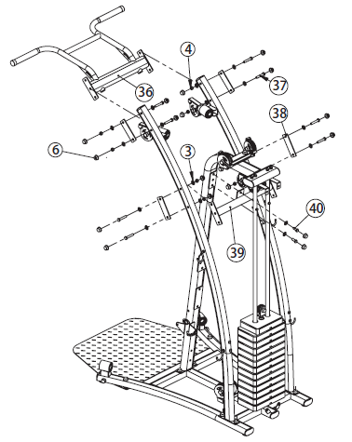

№ | Описание | Примечание | Кол-во
3 | Декоративная шайба | Φ12 | 18
4 | Контргайка | М12 | 8
6 | Пластиковый кожух |  | 18
36 | Перекладина для подтягивания |  | 1
37 | Болт с шестигранной головкой | M12x65 | 8
38 | Усилительная планка | t4.0x50x160 | 4
39 | Соединительная рама |  | 1
40 | Болт с шестигранной головкой | M12x30 | 2

Шаг сборки (5) изображение

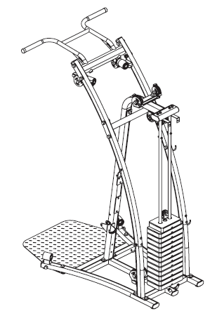

Шаг сборки (5) инструкция по сборке

Закрепите соединительную раму-39 на главной раме с помощью болта с шестигранной головкой М12х30-40, контргайки М12-4 и декоративной шайбы Ф12-3

Закрепите соединительную раму-39 на изогнутой трубе с помощью болта с шестигранной головкой М12х65-37, декоративной шайбы Ф12-3, усилительной планки-38 и контргайки М12-4

Закрепите перекладину для подтягивания-36 на изогнутой трубе с помощью болта с шестигранной головкой М12х65-37, декоративной шайбы Ф12-3, усилительной планки-38 и контргайки М12-4
Шаг сборки (6) разнесенный вид

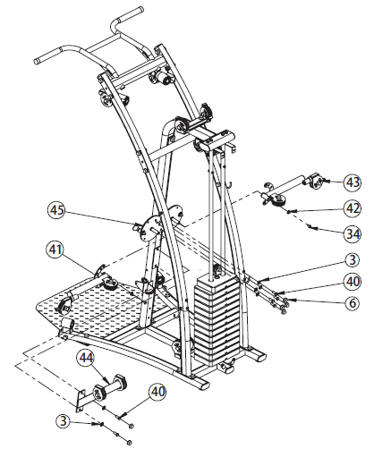

№ | Описание | Примечание | Кол-во
3 | Декоративная шайба | Φ12 | 6
4 | Контргайка | М12 | 6
34 | Болт со сферической головкой и внутренним шестигранным углублением | M10x20 | 2
40 | Болт с шестигранной головкой | M12x30 | 6
41 | Левая рукоятка сведения |  | 1
42 | Большая плоская шайба | Φ10 | 2
43 | Правая рукоятка сведения |  | 1
44 | Опорная рама шкива |  | 1
45 | Пластина рукоятки сведения |  | 1

Шаг сборки (6) изображение

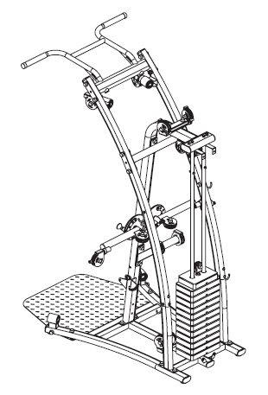

Шаг сборки (6) инструкция по сборке

Закрепите пластину рукоятки сведения-45 на главной раме с помощью болта с шестигранной головкой М12х30-40, декоративной шайбы Ф12-3, контргайки М12-4 и пластикового кожуха-6

Закрепите опорную раму шкива-44 на главной раме с помощью болта с шестигранной головкой М12х30-40, декоративной шайбы Ф12-3, контргайки М12-4 и пластикового кожуха-6

Закрепите рукоятку сведения на пластине рукоятки сведения-45 с помощью болта со сферической головкой и внутренним шестигранным углублением М10х20 и большой плоской шайбы Ф10-42
Шаг сборки (7) разнесенный вид

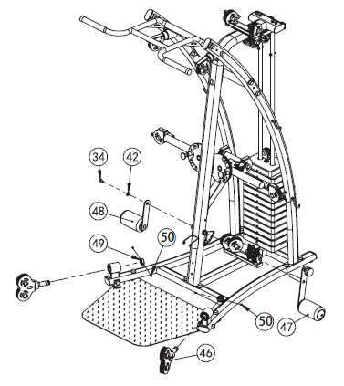

№ | Описание | Примечание | Кол-во
34 | Болт со сферической головкой и внутренним шестигранным углублением | M10x20 | 1
42 | Большая плоская шайба | Φ10 | 1
46 | Рама шкива |  | 2
47 | Рама пресса для ног |  | 1
48 | Малая рама пресса для ног |  | 1
49 | Стопорная муфта |  | 2
50 | Винт с торцевой головкой | M8x10 | 4

Шаг сборки (7) изображение

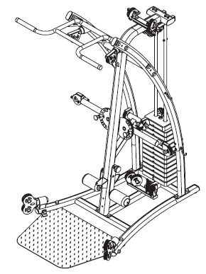

Шаг сборки (7) инструкция по сборке

Закрепите раму шкива-46 и стопорную муфту-49 на главной раме с помощью винта с торцевой головкой М8х10-50

Закрепите раму пресса для ног-47 и малую раму пресса для ног-48 на главной раме с помощью болта со сферической головкой и внутренним шестигранным углублением М10х20 и большой плоской шайбы Ф10-42
Шаг сборки (8) разнесенный вид

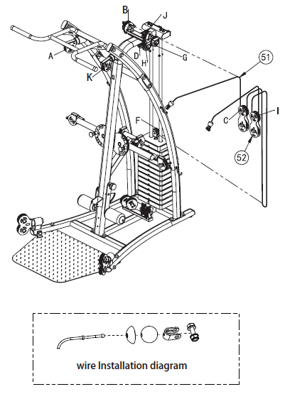
Изображение установки провода

№ | Описание | Примечание | Кол-во
51 | Провод |  | 1
52 | «-»-образная рама шкива |  | 2

Шаг сборки (8) изображение

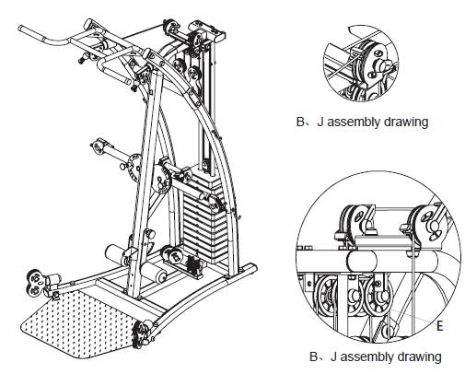
Изображение сборки
Изображение сборки

Шаг сборки (8) инструкция по сборке

Отделите провод-51 и протяните один конец от точки А через точки B, C, D, E, F, G, H, I, J, K и «-»-образную раму шкива-52, в конце закрепите шариковую головку обратно на проводе
Шаг сборки (9) разнесенный вид

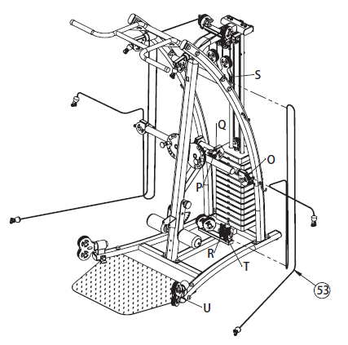

№ | Описание | Примечание | Кол-во
53 | Провод |  | 2

Шаг сборки (9) изображение
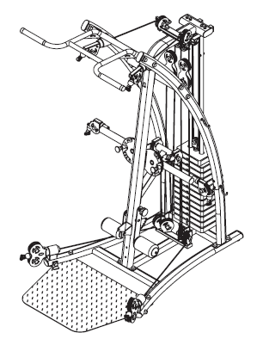

Шаг сборки (9) инструкция по сборке

Отделите провод-53 и протяните один конец от точки А через точки B, C, D, E, F, G, H, I, J, K и «-»-образную раму шкива-52, в конце закрепите шариковую головку обратно на проводе

Шаг сборки (10) разнесенный вид

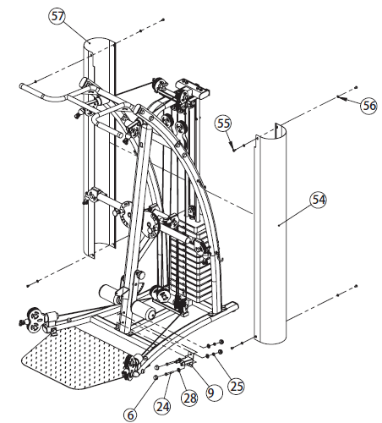

№ | Описание | Примечание | Кол-во
6 | Пластиковый кожух |  | 4
69 | Шестигранный болт | M10*65 | 2
25 | Контргайка | M10 | 2
28 | Декоративная шайба | Φ10 | 4
35 | Соединительная часть |  | 1
54 | Правая заслонка |  | 1
55 | Болт со сферической головкой и внутренним шестигранным углублением | M8x16 | 8
56 | Плоская шайба | Φ8 | 8
57 | Левая заслонка |  | 1

Шаг сборки (10) изображение

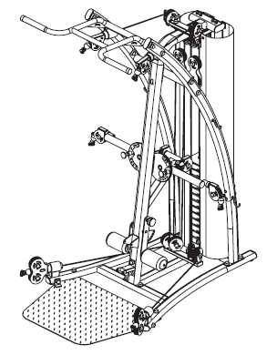

Шаг сборки (10) инструкция по сборке

Закрепите соединительную часть-35 на главной раме с помощью болта с шестигранной головкой М10х65-69 и декоративной шайбы Ф10-28

Закрепите 2 заслонки-54/57 на главной раме с помощью болта со сферической головкой и внутренним шестигранным углублением М8х16-55 и плоской шайбы Ф8-56
Шаг сборки (11) разнесенный вид

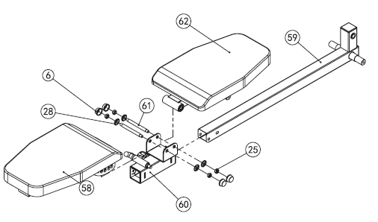

№ | Описание | Примечание | Кол-во
6 | Пластиковый кожух |  | 4
25 | Контргайка | M10 | 4
28 | Декоративная шайба | Φ10 | 4
58 | Трубка подушки сидения |  | 1
59 | Опорная труба |  | 1
60 | Трубка регулировки подушки сидения |  | 1
61 | Ось вращения | Φ12x128 | 2
62 | Трубка подушки для спины |  | 1
Шаг сборки (11) изображение

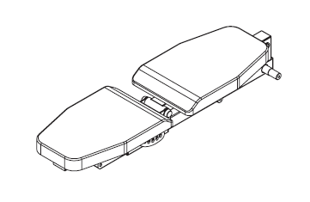

Шаг сборки (11) инструкция по сборке

Вставьте трубку регулировки подушки сидения-60 в опорную трубку-59

Закрепите трубку подушки сидения-58 и трубку подушки для спины-62 на трубке регулировки подушки сидения-60 с помощью оси вращения-61, декоративной шайбы Ф10-28, контргайки М10-25 и пластикового кожуха-6

Обратите внимание: При установке следите за направлением установки деталей, чтобы его не перепутать, обращайтесь к изображениям в инструкции по сборке
Шаг сборки (12) разнесенный вид

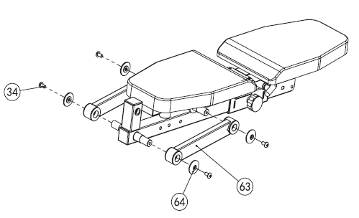

№ | Описание | Примечание | Кол-во
34 | Болт со сферической головкой и внутренним шестигранным углублением | M10x20 | 4
63 | Колпачок-50 |  | 2
64 | Опорная трубка подушки для спины |  | 4

Шаг сборки (12) изображение

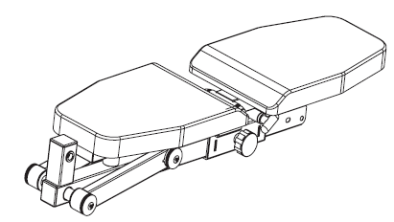

Шаг сборки (12) инструкция по сборке

Закрепите опорную трубку подушки для спины-64 на трубке сидения с помощью колпачка-63 и болта со сферической головкой и внутренним шестигранным углублением М10х20-34

Обратите внимание: после установки проверьте, чтобы все части сидения были на местах и нанесите силиконовую смазку на опорную квадратную трубу, протяните подушку сидения вперед и назад

Узлы должны ходить плавно.

Шаг сборки (13) разнесенный вид

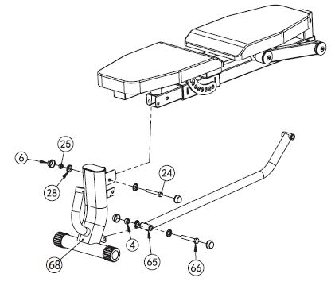

№ | Описание | Примечание | Кол-во
3 | Декоративная шайба | Φ12 | 2
4 | Контргайка | М12 | 1
6 | Пластиковый кожух |  | 4
24 | Болт с шестигранной головкой | M10x70 | 1
25 | Контргайка | M10 | 1
28 | Декоративная шайба | Φ10 | 2
65 | Соединительная штанга |  | 1
66 | Болт с шестигранной головкой | M12x75 | 1
67 | Штанга | Φ15.9x76.5 | 1
68 | Передняя опорная рама |  | 1

Шаг сборки (13) изображение

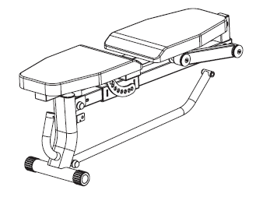

Шаг сборки (13) инструкция по сборке

Закрепите переднюю опорную раму-68 на главной раме с помощью болта с шестигранной головкой М10х70-24, декоративной шайбы Ф10-28 и контргайки М10-25

Закрепите соединительную штангу на передней опорной раме-68 с помощью болта с шестигранной головкой М12х75-66, декоративной шайбы Ф12-3, контргайки М12-4 и пластикового кожуха-6
Шаг сборки (14) разнесенный вид

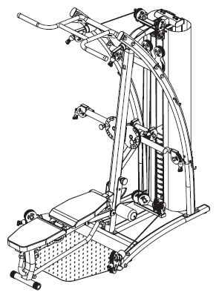

№ | Описание | Примечание | Кол-во
3 | Декоративная шайба | Φ12 | 2
4 | Контргайка | М12 | 1
6 | Пластиковый кожух |  | 4
10 | Болт с шестигранной головкой | M10x20 | 4
28 | Декоративная шайба | Φ10 | 2
66 | Болт с шестигранной головкой | M12x75 | 1
67 | Штанга | Φ15.9x76.5 | 1

Шаг сборки (14) изображение

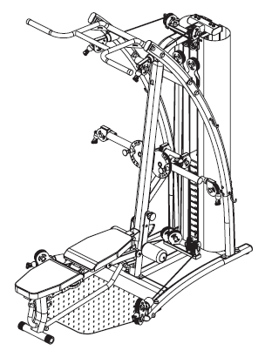

Шаг сборки (14) инструкция по сборке

Закрепите подушку сидения на главной раме с помощью болта с шестигранной головкой М12х75-66, штанги-67, декоративной шайбы Ф12-3, контргайки М12-4 и пластикового кожуха-6
Список приложений
Перекладина 1 шт
Цепь 4 шт
Ремень 2 шт
Длинная перекладина 1 шт
Длинная перекладина 1 шт
Канат для трицепса 1 шт
